

**உங்கள் கருத்து எங்களுக்கு முக்கியமானதாகும்**

இந்தக் கருத்துக்கணிப்பில் பங்கேற்பது **தன்னார்வத்தினாலானதாகும்** அதோடு எல்லா   
பதில்களும் **இரகசியமானவையாகும்**.

நீங்கள் பங்கேற்க அழைக்கப்பட்டால், எவ்வாறு பங்கேற்பது என்ற விவரங்களுடன் உங்களுக்குக் கடிதம் அனுப்பப்படும்.

**மகப்பேறு கணக்கெடுப்பு 2024**

மகப்பேறுக்கு முந்தைய பராமரிப்பு, பிரசவம் மற்றும் பிறப்பு மற்றும் பிரசவத்திற்குப் பிந்தைய பராமரிப்பு பற்றிய தாய்மார்களின் சமீபத்திய அனுபவங்களைக் கண்டறிய விரைவில் ஒரு கணக்கெடுப்பை நடத்துவோம்.

இந்த கணக்கெடுப்பு மகப்பேறு சேவைகளின் **அனுபவங்களை மேம்படுத்துவதற்கான தேசிய திட்டத்தின்** ஒரு பகுதியாகும்.

**உங்களுக்கு வழங்கப்படும் மருத்துவ சேவைகளைப் பற்றிக் கூறவும்**

நீங்கள் இதில் பங்கேற்க **விரும்பவில்லை** என்றாலோ அல்லது இக்கருத்துக்கணிப்பு குறித்து உங்களுக்குச் சந்தேகம் இருந்தாலோ, எங்களைத் தொடர்பு கொள்ளுங்கள்:

* அறக்கட்டளைத் தொலைபேசி எண் (அவசியம்)
* அறக்கட்டளை மின்னஞ்சல் முகவரி (இருந்தால்)
* அறக்கட்டளை முகவரி (இருந்தால்)

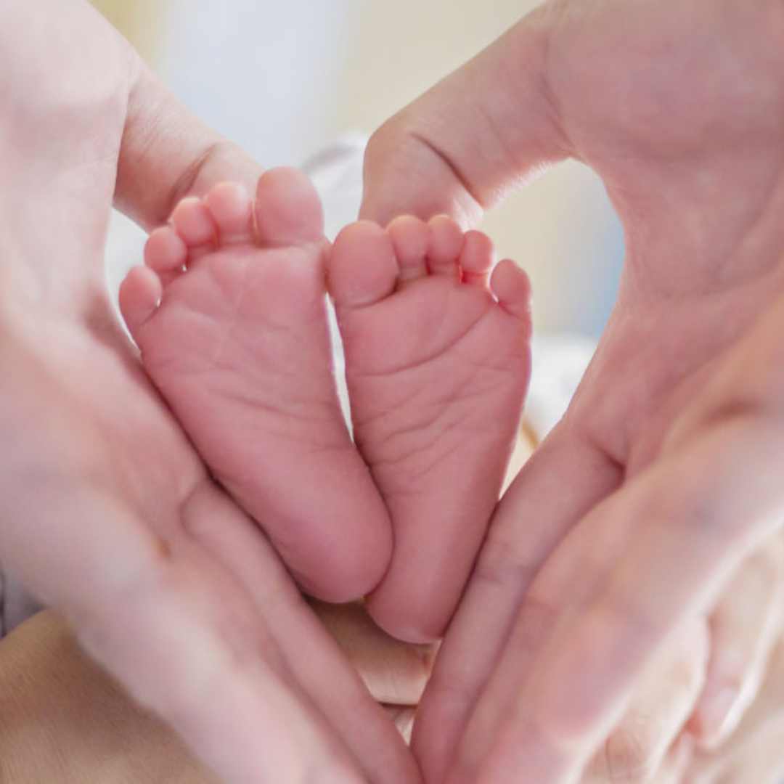

நீங்கள் இதில் பங்கேற்க **விரும்பவில்லை** என்றால் அல்லது இக்கருத்துக்கணிப்பு குறித்து உங்களுக்குச் சந்தேகம் இருந்தால், எங்களைத் தொடர்பு கொள்ளுங்கள்:

[அறக்கட்டளைத் தொலைபேசி எண் - இது அவசியம்]

[அறக்கட்டளையின் மின்னஞ்சல் முகவரி இருந்தால்]

[அறக்கட்டளையின் முகவரி இருந்தால்]